***HAND GESTURES RECOGNITION UNTUK NADA MUSIK DENGAN METODE LEARN VECTOR QUANTIZATION***

Wandy Suwandy, Sri Dianing Asri, S.T., M.Kom. dan Ir. Mohamad Amin HD, M.T.

Jurusan Sistem Komputer, STMIK Indonesia

Jl. Siantar No. 6, Cideng – Gambir, Jakarta 10150

E-mail : wandy20number@gmail.com, Dianing.Asri@gmail.com, amin123@batan.go.id

***Abstract***

Gesture Recognition is a movement that aims to interpret human movement through a mathematical algorithm. Hand Gestures is the most natural way humans use to communicate with each other. Many of the areas that can apply the hand gestures, for example, the introduction of musical tones. This research focused on two things, namely the image processing and recognition. Where the research begins by entering input gestures via webcam in accordance with the specified hand motion. Before taken, the motion of the hand should be positioned at boundingbox provided. After taken, the image must through the input image processing so the image can be used as training data sets. Image then passes the gesture recognition using neural network algorithm, Learn Vector Quantization. Results of this process is in the form of sound that represents the tone DO, RE, MI, FA, SOL, LA, and SI. This system has been tested on 280 samples taken from the hands of 10 people. The final results showed that the system is able to identify samples of the hand with the success rate reached 67.1429% to 210 images with training. For the testing of 70 other right-hand image, after compared its proximity to the image of the training results obtained by 62.8571%.

**Kata Kunci : *Gesture Recognition, Hand Gestures,* *Webcam,* *Learn Vector Quantization,* *Image Processing***

1. **PENDAHULUAN**

Musik adalah seni penataan bunyi secara cermat yang membentuk pola teratur dan merdu yang tercipta melalui alat musik atau suara manusia. Musik biasanya mengandung unsur ritme, melodi, harmoni, dan warna bunyi (Syukur, 2005). Pada Kamus Besar Bahasa Indonesia (KBBI), musik merupakan suatu ilmu atau seni menyusun nada atau suara dalam suatu urutan, kombinasi, dan hubungan temporal untuk menghasilkan komposisi (suara) yang mempunyai kesatuan dan kesinambungan.

Pada buku *The Anthropology of Music,* musik merupakan suatu lambang dari hal-hal yang berkaitan dengan ide-ide, maupun perilaku sosial dalam lingkungan masyarakat (Merriam, 1964 : 32-33). Musik dikatakan memiliki fungsi sebagai media untuk berkomunikasi dan menyampaikan pesan terhadap orang lain. Selain itu, musik dianggap sebagai suatu ungkapan perasaan dan penghayatan dari seseorang yang memainkannya. Hal inilah yang membuat musik menjadi sangat digemari dan menjadi kebutuhan. Terutama ketika akses untuk mendengar atau menikmati musik menjadi lebih mudah diperoleh dengan adanya kemajuan teknologi.

Pada umumnya ketika memulai sesuatu, setiap orang akan mengalami berbagai kendala. Ketika seseorang belajar memainkan alat musik pertama kali, umumnya seseorang akan mengalami kendala. Beberapa diantaranya seperti nada yang kurang tepat, tempo yang tidak stabil, terlalu tegang, dan berbagai kendala lainnya. Berbagai kendala dapat terjadi mulai dari proses pembelajaran bahkan sampai profesional sekalipun. Alasan terjadinya hal tersebut beragam, mulai dari kurangnya latihan, keterbatasan tempat, atau tidak dimilikinya alat musik tersebut. Meskipun banyak aspek lain yang berpengaruh, namun tetap saja sangatlah sulit bagi seseorang pemula untuk dapat mengenal nada dengan hanya menerka-nerka. Terutama bila kurang terbiasa untuk mendengarkan nada-nada yang ada. Memilikinya saja belum tentu dapat memainkannya dengan baik, bagaimana jika sebaliknya? Tentu menjadi kesulitan tersendiri. Memiliki suatu alat merupakan salah satu cara untuk meminimalisir kendala tersebut. Untuk mengatasi hal tersebut membeli alat musik atau meminta bantuan seorang teman merupakan pilihan yang dapat digunakan. Alternatif lainnya adalah dengan membayar jasa seseorang sebagai fasilitator untuk belajar.

Dewasa ini adanya perkembangan teknologi menjadi salah satu alternatif untuk mengurangi kendala tersebut. Pembelajaran secara otodidak menjadi sangat mungkin untuk dilakukan meskipun di rumah sekalipun. Hal ini dikarenakan banyaknya sumber yang dapat diperoleh, mulai dari mencari *e-book*, buku *on-line*, video tutorial dan banyak lagi. Selain itu, seseorang juga dapat berbagi pengalaman dengan bertanya pada orang lain atau melalui forum diskusi internet bila memiliki kendala saat latihan. Dengan adanya teknologi membuat setiap orang menjadi terpacu ketika melihat bakat-bakat orang lain ataupun menunjukkan bakat yang dimilikinya. Hal ini tentu menjadi daya tarik tersendiri karena selain dapat menikmati keindahan musik, setiap orang dapat mempelajari lebih dalam mengenai musik sesuai dengan yang mereka suka.

Pada saat ini, terdapat banyak software aplikasi musik yang dapat digunakan oleh penggunanya untuk belajar dan memainkan lagu di Komputer / Laptop ataupun Smartphone. Beberapa diantaranya seperti *EveryonePiano, Organ8, Synthesia, LMMS* *(Linux MultiMedia Studio),* dan *Revontulet*. Software tersebut memiliki berbagai fitur-fitur yang membantu penggunanya belajar, dimulai dari tingkat dasar hingga mahir. Sebagian dari aplikasi-aplikasi tersebut menyediakan beberapa lagu dengan tingkatan berbeda. Dengan adanya tingkatan tersebut memungkinkan pengunanya menjadi semakin baik pada setiap penggunaanya. Karena seorang pengguna dapat membiasakan diri berlatih sesuai dengan prosedur yang diberikan.

Selain aplikasi tersebut, terdapat juga beberapa software game, DJ, edit musik dan tambahan untuk musik seperti *metronome.* Aplikasi tersebut dirancang untuk membuat penggunanya belajar musik lebih aplikatif dan menghibur. Hal ini tentu lebih menarik dibanding hanya membaca dari not, yang terkadang sulit jika tidak terbiasa atau tanpa menggunakan alat bantu. Sebenarnya software-software aplikasi ini masih memiliki beberapa keterbatasan. Namun, dengan adanya software-software aplikasi tersebut menunjukan bahwa sangat memungkinkan di waktu mendatang setiap orang memanfaatkan teknologi menyerupai penggunaan alat musik yang sebenarnya. Tetapi, yang menjadi pertanyaan bagaimana agar seseorang dapat belajar musik dengan memanfaatkan teknologi dan software aplikasi secara efektif? Karena untuk teknologi saat ini rata-rata menggunakan *keyboard,* ataupun *mouse* sebagai media interaksinya*.* Teknologi seperti apa yang harus dikembangan agar membantu seseorang melakukan pembelajaran dalam musik?

Dalam beberapa tahun terakhir dilakukan beberapa penelitian dalam bidang *image processing,* *computer vision,* dan *grafika computer*. *Hand Gestures* atau gerak tangan, merupakan salah satu sub pembahasan yang cukup menarik untuk dipelajari dalam bidang-bidang tersebut. *Hand Gestures* adalah suatu teknik merekam gerakan tangan yang digunakan untuk menjadi model digital dengan tujuan memberikan alternatif dalam pemanfaatan gerak tangan sebagai interaksi yang sifatnya alami antara manusia dengan komputer. Beberapa contoh realisasi dari penggunaan *Hand Gestures* diantaranya adalah sebagai sistem dalam pengenalan bahasa, pembuatan animasi 3 dimensi, penangkap gerak *(motion capture),* media interaksi antarmuka alami *(natural user interface),* dan lain sebagainya.

Pada dasarnya pengenalan tangan dapat disesuaikan dengan berbagai bidang untuk penerapannya. Salah satu contohnya adalah penelitian yang berhubungan dengan musik. Dimana untuk pengenalan dapat memanfaatkan kecerdasan buatan yang mensimulasikan proses berpikir otak manusia. Contoh bidang penelitian mengenai pendeteksian dan *tracking* tangan adalah penelitian yang dilakukan oleh **Dmitry O. Gorodnichy** dan **Arjun Yogeswaran** pada tahun **2006** dengan judul ***Detection and Tracking of pianist hand and fingers.***

Sementara itu pada tahun **2013**, **Eka Ardhianto, Wiwien Hadikurniawati,** dan **Zuli Budiarso** telah berhasil membuat **Implementasi Metode *Subtracting* dan Metode *Regionprops* untuk Mendeteksi Jumlah Objek Berwarna RGB pada File Video.** Selain penelitian tersebut, terdapat penelitian yang menggunakan salah satu metode pembelajaran terawasi *Learn Vector Quantization*, yaitu penelitian yang dilakukan **Suci Shaumy Afriany, Esti Suryani, dan Wiharto** pada tahun **2013** dengan judul **Pengenalan Nada pada Senar Biola dengan Metode Jaringan Saraf Tiruan *Learning Vector Quantization.*** Sementarapada tahun **2014 Muhammad Ardiansyah** berhasil membuat suatu **Aplikasi Pengenalan Suara Digital Nada Dasar Piano.** Dengan metode pembelajaran tersebut dilakukan pengenalan terhadap suara yang dimainkan alat musik tersebut, sehingga dapat mengurangi masalah dalam pembelajaran alat musik.

Sementara itu pengaplikasian dari teknik *Hand Gestures* ini ternyata pernah dilakukan pada tahun 2012. Penelitian ini dilakukan oleh **Junhao Jiang, Junji Ma,** dan **Yiye Jin** dengan judul ***Computer Music Controller Based on Hand Gestures Recognition Through Web-cam.*** Dimana memanfaatkan gerakan tangan untuk menjalankan*music player.*Melalui penelitian-penelitian tersebut menimbulkan pertanyaan, apakah memungkinkan melakukan pengenalan gerakan tangan atau jari untuk menghasilkan *output* suara? Apakah tanpa adanya alat musik secara langsung, gerak tangan dapat menghasilkan suara seperti alat musik yang sebenarnya?

Sebelum sampai pada tahap tersebut tentu diperlukan beberapa tahap dalam penelitian. Dimulai dengan melakukan pengenalan gerak tangan secara statis untuk mewakili nada-nada tertentu. Kemudian diperoleh suara berdasarkan pengenalan gerakan statis tersebut. Langkah-langkah tersebut dapat memungkinkan penelitian secara *real time* ataupun sistem cerdas. Beberapa hal tersebut tentu akan menjadi tantangan dalam penelitian *hand gestures* ini. Hal tersebut dikarenakan penelitian ini akan menjadi acuan bentuk penerapan teknologi yang baru ditengah penggunaan perangkat *mouse* dan *keyboard* yang masih mendominasi. Berdasarkan latar belakang inilah penulis mengangkat sebuah tema yang berjudul *“****HAND GESTURES RECOGNITION* UNTUK NADA MUSIK DENGAN METODE *LEARN VECTOR QUANTIZATION****”.* Dengan target melalui pengenalan terhadap gerak tangan dapat diperoleh *output* berupa nada musik sebagai tahap awal pengenalan gerak.

Tujuan dari penelitian mengenai *Hand Gestures Recognition* dengan *output* nada ini adalah:

1. Untuk memudahkan pengguna membiasakan diri mendengarkan nada-nada dan sebagai alat bantu belajar tanpa harus mempunyai alat musik.
2. Menambah khazanah keilmuwan khususnya dibidang *computer vision*.
3. Menjadi referensi untuk mengembangkan penelitian ini dalam bentuk 3 dimensi dengan mengkombinasikannya bersama beberapa penelitian lainnya, sehingga dapat menyerupai menggunakan alat musik yang sebenarnya.

**II. METODE PENELITIAN**

**2.1 Umum**

Menurut Sugiyono (2012), penelitian deskriptif merupakan suatu penelitian yang bertujuan untuk memberikan gambaran suatu fenomena yang sedang terjadi saat ini dengan menggunakan prosedur ilmiah untuk menjawab masalah secara aktual. Sementara penelitian kuantitatif adalah metode yang lebih menekankan pada aspek pengukuran secara objektif terhadap fenomena sosial tertentu. Dalam penelitian ini metode yang digunakan adalah metode penelitian deskriptif dengan analisis kuantitatif secara sederhana. Tujuan dari pemilihan metode ini adalah untuk melihat perubahan yang terjadi bila dilakukan pada objek yang berbeda dan dengan jumlah yang berbeda.

**2.1.1 Tempat dan Waktu Penelitian**

Penelitian ini dilakukan pada Kampus STMIK Indonesia yang berada di Jalan Siantar No. 6, Jakarta Pusat. Adapun waktu yang digunakan untuk melaksanakan penelitian ini dimulai dari 10 Maret 2015 sampai 20 Agustus 2015.

**2.1.2 Objek Penelitian**

Objek yang akan digunakan pada penelitian ini adalah gambar gerak tangan kanan yang diambil dari 10 orang yang berbeda. Pemilihan 10 orang tersebut dilakukan secara acak / random dengan ketentuan setiap orang akan melakukan pengambilan gambar sebanyak 28 kali dengan posisi tubuh dan *background* yang sama. Namun, sudut kemiringan yang diambil diperkenankan sedikit berbeda (sekitar 15 derajat). Hal ini dilakukan karena sangat sulit untuk setiap orang mengambil gambar dengan posisi yang tepat sama. Karena itu dalam sistem ini dimungkinkan sedikit pergeseran namun dengan asumsi pergeseran yang wajar dan jarak yang sesuai dengan ketentuan yaitu ± 20 cm.

**2.1.3 Metode Pengumpulan Data**

Metode yang digunakan penulis dalam penelitian ini adalah sebagai berikut:

**2.1.3.1 Studi Kepustakaan**

Pada metode *library research* / studi kepustakaan ini, informasi diperoleh melalui jurnal penelitian, buku-buku, *e-book,* artikel, dan melalui forum di internet. Tahap awal dimulai dengan mengumpulkan semua data yang berhubungan dengan pembahasan *image processing, computer vision,* program menggunakan *MATLAB*, dan pengenalan gerak tangan. Tahap selanjutnya dilakukan pengklasifikasian terhadap data yang telah dikumpulkan berdasarkan rumusan masalah. Kemudian penulis membaginya kedalam beberapa sub pembahasan. Dimulai dari proses ektraksi ciri tangan dengan *background,* proses pendeteksian, proses pengenalan, pemrograman yang dibutuhkan, serta jurnal yang mendukung penelitian yang dilakukan. Setelah beberapa pembahasan tersebut dikategorikan, penulis kemudian perlu memilih parameter yang harus diprioritaskan dan mengeliminasi parameter yang dapat dikesampingkan. Hal ini perlu dilakukan, mengingat waktu yang terbatas dan target dalam penelitian ini adalah dapat dikenalinya gerak tangan hingga *output* suara dapat terdengar.

**2.1.3.2 Observasi**

Pada tahap ini penulis melakukan observasi / pengamatan secara langsung terhadap objek yang diteliti. Dalam hal ini, objek tersebut adalah gerak tangan yang harus melewati beberapa proses dalam pemrograman, sehingga dapat digunakan untuk mengenali gerakan tangan dari orang lain yang sama dengan gerakan tersebut.

**2.1.4 Implementasi Sistem**

Seluruh aktivitas yang dilakukan dalam penelitian ini dilaksanakan pada laptop yang menjalankan sistem operasi *Windows (versi 10)* dengan prosesor *Intel Pentium 2020M* dan memori sebesar 8124 *Mbytes.* Bahasa pemrograman yang digunakan untuk implementasi penelitian ini adalah *MATrix LABoratory (MATLAB)* *R2015a.* Alasan pemilihan dari pemrograman ini adalah karena *MATLAB* memiliki waktu komputasi numerik yang cepat. *MATLAB* juga memiliki *tools* untuk mempermudah dilakukannya simulasi pemrograman dan pemodelan. Hal tersebut dapat membantu pengguna untuk mengetahui hasil proses yang dilakukan tanpa harus menuliskan banyak baris kode terlebih dahulu.

**2.2 Rancangan Penelitian**

Pada penelitian ini sistem yang dibuat adalah suatu sistem yang mampu mengenali hasil *capture* gerakan tangan. Pengenalan yang dilakukan pada setiap gerakan tangan dilakukan secara *statis.* Proses penelitian ini dimulai dengan memposisikan tangan pada kotak yang telah disediakan. Gerakan isyarat yang di-*capture* adalah gerakan isyarat tangan untuk angka 1 s.d 7. Kemudian, hasil citra diteruskan dengan *pre-processing* hingga pada akhirnya mencapai tahap deteksi. Gerakan yang terdeteksi akan ditandai dengan munculnya *BoundingBox.* Posisi gerakan akan direpresentasikan dengan koordinat “X” dan “Y” pada citra *centroid* gerakan objek. Setelah melalui tahap tersebut, seluruh gerakan objek yang terdeteksi dalam sistem ini akan disimpan dalam file ekstensi *.bmp*. Tahap ini akan dilakukan sebanyak 4 kali untuk masing-masing gerakan. Proses *training* dilakukan sebanyak 3 kali sehingga program menjadi lebih siap untuk di-*testing*. Sementara satu 1 sisanya adalah untuk mengetahui apakah pengenalan dapat terjadi jika citra tanpa melewati proses *training*. Apabila saat *testing* gerakan tangan berhasil dikenali, maka pengguna akan mendengar salah satu dari output nada (DO, RE, MI, FA, SOL, LA, dan SI) sesuai dengan gerak tangan yang dilakukan pengguna.





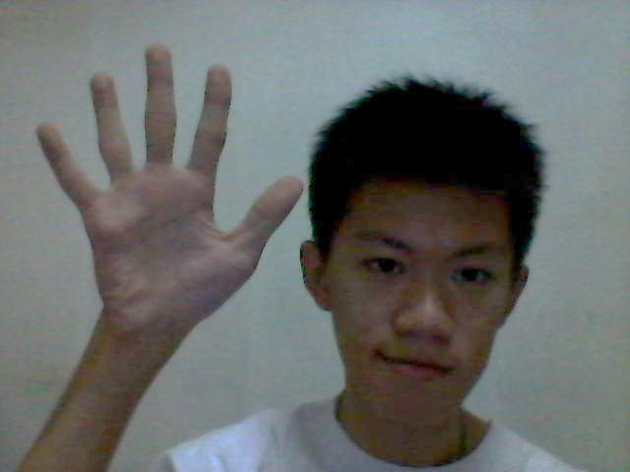

**Gambar 3. *Acquisition* (Hasil *Capture*)**



**Gambar 1. Proses Program**

1. **HASIL DAN PEMBAHASAN**

**3.1 Tahap Awal, Deteksi, dan *Tracking* Gerak Tangan**

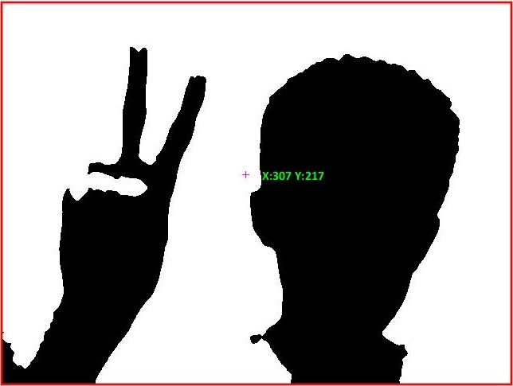 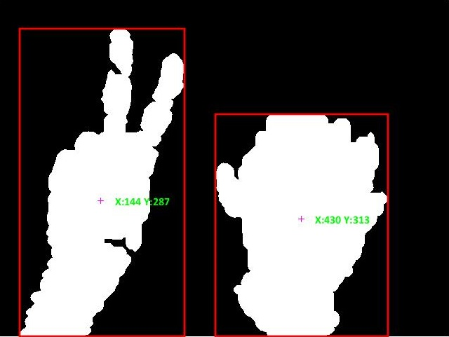 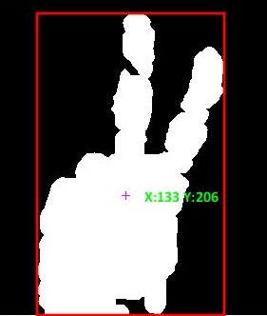

1. (a) (b) (c)

**Gambar 4. Gambar tanpa kedua langkah(a); *Subtraction* tanpa *cropping (b); Subtraction* dengan *cropping (c).***

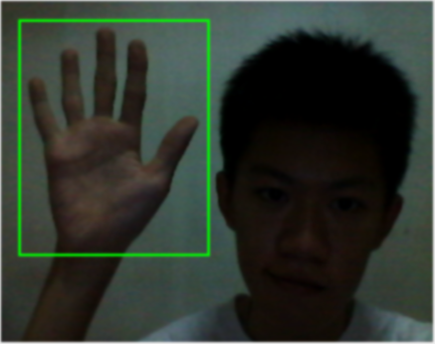

**Gambar 2. Gambar dengan Tampilan Kotak**

Pada tahap awal citra gerak tangan yang akan diambil harus diletakkan pada kotak yang tersedia seperti pada gambar. Hal ini untuk memudahkan dipisahkannya tangan dengan *background* belakang yang pada sistem ini dibuat tanpa ada benda terlebih dahulu. Kemudian dilakukan 7 gerak tangan sebagai isyarat untuk nada seperti pada gambar. Gerak tangan yang berbeda posisi ini dimaksudkan untuk memberikan ciri yang unik antara satu tangan dengan yang lain.

Citra yang di-*capture* kemudian melewati proses *pre-processing*. Dalam proses pengolahan citra ini digunakan metode *cropping* dan pengurangan (*subtraction*) objek warna merah dengan *grayscale.* Adapun tujuan dari pemberian kotak berwarna hijau hingga langkah *subtraction* ini adalah untuk mengurangi waktu komputasi yang terjadi. Dalam hal ini apabila gambar yang diambil tanpa melewati proses tersebut, maka waktu pendeteksian yang terjadi akan jauh lebih lambat dibanding yang seharusnya. Berikut merupakan perbandingan mengenai ukuran kecepatan dari citra yang diambil tanpa metode *subtraction* dan *cropping* hingga menggunakan kedua metode tersebut.

|  |  |  |  |
| --- | --- | --- | --- |
| **Tabel 1. Nilai Perbandingan Kecepatan Komputasi Program** | | | |
| **Proses yang dilakukan** | **Citra dengan parameter** | | |
| **Gambar tanpa kedua langkah** | ***Subtraction* tanpa *cropping*** | ***Subtraction* dengan *cropping*** |
| ***Pre-processing*** | 0.265289 seconds | 0.100357 seconds | 0.075927 seconds |
| ***Detection* dengan *Regionprops*** | 0.022718 seconds | 0.019463 seconds | 0.010624 seconds |

Setelah tahap awal tersebut terlewati selanjutnya citra menjadi lebih mudah untuk diekstraksi cirinya berdasarkan warna kulit yang cukup dominan. Sehingga citra tangan dapat diperoleh dan dilakukan proses segmentasi. Seperti yang telah dijelaskan pada bab sebelumnya, pada tahap akan melalui proses *filtering* dan 4 tahapan dari *morphological operation*. Tahap-tahap tersebut digunakan untuk memperoleh satu citra yang mewakili gerak tangan tanpa adanya *noise* atau citra menganggu pada citra. Ketika tahap-tahap awal ini dilalui, maka citra dapat terdeteksi dan dapat ter-*tracking* pada koordinat dimana citra tersebut berada. Ketika tahap ini telah tercapai, maka citra siap untuk dilakukan *training*, yang merupakan tahap selanjutnya dari penelitian.

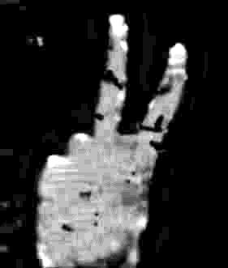 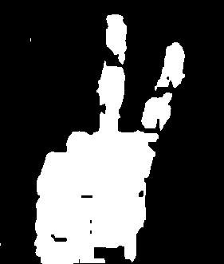

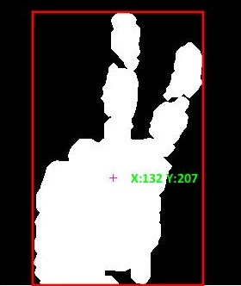 

**Gambar 5. Proses *Filtering* hingga Tangan Terdeteksi**

**3.2 *Hand Gestures Recognition***

Untuk mempermudah proses *training* citra dilakukan *resize* pada citra, dengan besaran 26x20. Proses *training* dilakukan dengan ketentuan yang diberikan, untuk alfa atau *learning rate* sebesar 0.0125, untuk DecAlfa sebesar 0.0001 dan MinAlfa sebesar 1e-11. Max*Epoch*s yang diuji adalah pada *epoch* 1000, 5000, 10000, 15000, 20000. Dengan bobot yang digunakan pada pengujian ini sebanyak 2 jenis yaitu 7 bobot dan 21 bobot. 7 dan 21 bobot ini berisi gerak tangan yang sudah disediakan sebelumnya. Untuk 7 buah bobot terdiri dari isyarat 1 s.d 7 dengan posisi tegak lurus. Sementara untuk bobot yang 21 merupakan 7 buah gerak tangan sebelumnya ditambah dengan gerak tangan yang memiliki perbedaan kemiringan.

C:\Users\WanSu\Documents\MATLAB\Penulisan\f1.bmpC:\Users\WanSu\Documents\MATLAB\Penulisan\f2.bmpC:\Users\WanSu\Documents\MATLAB\Penulisan\f3.bmpC:\Users\WanSu\Documents\MATLAB\Penulisan\f4.bmpC:\Users\WanSu\Documents\MATLAB\Penulisan\f5.bmpC:\Users\WanSu\Documents\MATLAB\Penulisan\f6.bmpC:\Users\WanSu\Documents\MATLAB\Penulisan\f7.bmpC:\Users\WanSu\Documents\MATLAB\Penulisan\f8.bmpC:\Users\WanSu\Documents\MATLAB\Penulisan\f9.bmpC:\Users\WanSu\Documents\MATLAB\Penulisan\f10.bmpC:\Users\WanSu\Documents\MATLAB\Penulisan\f11.bmpC:\Users\WanSu\Documents\MATLAB\Penulisan\f12.bmpC:\Users\WanSu\Documents\MATLAB\Penulisan\f13.bmpC:\Users\WanSu\Documents\MATLAB\Penulisan\f14.bmpC:\Users\WanSu\Documents\MATLAB\Penulisan\f15.bmpC:\Users\WanSu\Documents\MATLAB\Penulisan\f16.bmpC:\Users\WanSu\Documents\MATLAB\Penulisan\f17.bmpC:\Users\WanSu\Documents\MATLAB\Penulisan\f18.bmpC:\Users\WanSu\Documents\MATLAB\Penulisan\f19.bmpC:\Users\WanSu\Documents\MATLAB\Penulisan\f20.bmpC:\Users\WanSu\Documents\MATLAB\Penulisan\f21.bmp

**Gambar 6. Bobot**

Berdasarkan hasil *training* yang dilakukan sebanyak 210 kali pada 10 orang, tangan dapat dikenali dengan tingkat akurasi mencapai 67.1429%. Sementara itu untuk 70 kali *testing* (citra yang diuji) pada 10orang yang sama, diperoleh persentase keberhasilan sebesar 62.8571%. Dengan persentase yang cukup tinggi tersebut, dapat disimpulkan bahwa pengenalan gerak menghasilkan nada DO, RE, MI, FA, SOL, LA, dan SI ini dapat digunakan.

1. **Kesimpulan**

Sasaran dari penelitian ini lebih dimaksudkan untuk melakukan *recognition* secara sederhana dan aplikatif. Dalam hal ini umumnya sistem masih dalam tahap percobaan atau simulasi. Karena itu diperlukan batasan-batasan terhadap parameter yang ada agar terlebih dahulu dapat dibuktikan. Dari penelitian yang dilakukan terdapat beberapa ketentuan yang diterapkan dari penelitian ini yaitu dimulai dari pengambilan gambar pada *background* yang polos. *Background* yang polos dimaksudkan agar warna yang lain tidak tercampur. Hal tersebut didasari karena untuk *background* yang bermacam-macam seperti terdapat benda, tentu membutuhkan parameter yang lebih banyak sehingga terlalu banyak faktor yang harus diperhatikan.

Sementara itu pengguna yang melakukannya diharuskan meletakkan tangan didalam kotak yang disediakan. Hal ini untuk mempermudah pengambilan gambar, karena tidak perlu memisahkan tangan dengan objek lainnya. Proses tersebut dapat membantu mempercepat waktu komputasi yang terjadi. Mengingat proses yang dilakukan cukup rumit dimulai dari *pre-processing* hingga tahap *recognition*. Selanjutnya tangan yang diambil diharapkan dalam posisi lurus atau tidak miring sebagian atau seluruhnya kebelakang atau kesamping. Hal ini disebabkan bila tangan yang diambil miring maka citra yang diperoleh memiliki bentuk yang kurang baik.

Dari penelitian ini terdapat beberapa hal yang perlu diperhatikan, terutama dalam hal kemiringan dan peletakan posisi tangan yang digunakan. Dalam penelitian ini beberapa peserta tampak terlalu miring saat pengambilan gambar, atau terlalu jauh saat pengambilan gambar. Dampak dari hal tersebut adalah kurang maksimalnya *recognition* yang dapat dilakukan. Karena citra gerak tangan yang diharapkan dari pengambilan gambar tidak sesuai. Hal tersebut terjadi karena dibutuhkannya beberapa parameter tambahan seperti jarak *euclidean* dan kalibrasi ukuran. Tentunya hal tersebut tetap rumit dilakukan apabila citra yang diambil pada posisi yang kurang baik. Namun, jika ketentuan yang diharapkan terpenuhi, tentu akan mengurangi hambatan yang ada, sehingga proses deteksi posisi sampai *tracking* dapat dilakukan.

Gerakan tangan akan dikenali dengan metode *Learn Vector Quantization* berdasarkan jarak terdekat dari perhitungan atau selisih yang paling kecil dibanding yang lainnya. Apabila saat di-*testing* gerak tangan mempunyai selisih mendekati citra yang di-*training* maka citra akan dikenali dan dihasilkan *output* sesuai dengan yang diharapkan. Dalam penelitian ini diperoleh persentase pengenalan / *recognition* yang cukup baik saat training yaitu sebesar 67.1429%. Sementara untuk *testing* citra tangan kanan lainnya setelah dibandingkan kedekatannya dengan citra hasil *training* didapat sebesar 62.8571%. Berdasarkan hal tersebut dapat disimpulkan bahwa pengenalan gerak tangan *(hand gestures recognition)* dapat digunakan dalam pengenalan nada, meskipun dilakukan pada orang yang berbeda postur tangannya sekalipun.

1. **DAFTAR PUSTAKA**
2. Chapman, S. J. 2013. *MATLAB Programming with Applications for Engineers.* Cengage Learning*,* Boston. 2-3.
3. Fausett, L. 1994. *Fundamental of Neural Networks (Architectures, Algorithms, and Applications).* Prentice Hall, New Jersey. 3.
4. Gilat, A. 2015. *MATLAB An Introduction with Applications (5th ed.).* John Wiley & Sons, New York. 1.
5. Gonzalez, R. C., Woods, R. E, & Eddins, S. L. 2004. *Digital Image Processing (2nd ed.).* Prentice Hall, New Jersey.
6. Hermawan, A. 2006. *Jaringan Saraf Tiruan Teori dan Aplikasi.* Penerbit Andi, Yogyakarta. 8.
7. Kusumadewi, S. 2003. *Artificial Intelligence (Teknik dan Aplikasinya).* Graha Ilmu, Yogyakarta.
8. Kusumadewi, S. 2004. *Membangun Jaringan Syaraf Tiruan Menggunakan MATLAB & EXCEL LINK.* Graha Ilmu, Yogyakarta.
9. Lopez, C. P. 2014. *MATLAB Control Systems Engineering.* Springer, New York. 1.
10. Marques, O. 2011. *Practical Image And Video Processing Using Matlab.* John Wiley & Sons, New Jersey.
11. Merriam, A. P. 1964. *The Anthropology of Music*. Northwestern University Press. 32-33.
12. Nixon, M. & Aguado, A. 2008. *Feature Extraction & Image Processing* *(2nd ed.).* Elsevier, London. 78-81.
13. Paulus, E. & Nataliani, Y. 2006. *Cepat Mahir GUI Matlab.* Penerbit Andi, Yogyakarta.
14. Petrou, M. & Bosdogianni, P. 1999. *Image Processing The Fundamentals.* John Wiley & Sons, London. 1.
15. Prasetyo, E. 2012. *Pengolahan Citra Digital dan Aplikasinya Menggunakan* *Matlab.* Penerbit Andi, Yogyakarta.
16. Pratt, W. K. 2001. *Digital Image Processing: PIKS Inside (3rd ed.).* John Wiley & Sons, New York.
17. PT Elex Media Komputindo. 2013. *Ragam Aplikasi Pengolahan Image dengan Matlab.* PT Elex Media Komputindo, Jakarta.
18. Putra, D. 2010. *Pengolahan Citra Digital.* Penerbit Andi, Yogyakarta.
19. Sianipar, R.H. 2013. *Pemrograman MatLab dalam Contoh dan Penerapan.* Penerbit Informatika. Bandung.
20. Solomon, C. & Breckon, T. 2011. *Fundamentals of Digital Image Processing A Practical Approach With Examples In Matlab.* John Wiley & Sons, New Jersey.
21. Sonka, M., Hlavac, V., & Boyle, R. 2008. *Image Processing, Analysis, and Machine Vision (3rd ed.).* Thomson Learning, Toronto. 661-663.
22. Sugiharto, A. 2007. *Pemrograman GUI dengan MATLAB.* Penerbit Andi, Yogyakarta.
23. Sugiyono. 2012. *Metode Penelitian Kuantitatif, Kualitatif, dan R&D* *(Ed. 17).* Alfabeta, Bandung.
24. Surya, Y. 2011. *IPA FISIKA Gasing SMP/MTs kelas VIII.* PT Kandel, Tangerang.
25. Suryatin, B. 2008. *FISIKA Untuk Sekolah Menengah Pertama dan MTs Kelas VIII.* Grasindo, Jakarta. 120.
26. Syukur, dkk. 2005. *Peta Kompetensi Guru Seni (Seni Rupa, Seni Tari, Seni Musik).* Universitas Pendidikan Indonesia, Bandung.
27. Untoro, J. 2010. *Buku pintar fisika SMP untuk kelas 1, 2, dan 3.* Wahyu Media, Jakarta. 157.
28. Ardiansyah, M. 2014. *Aplikasi Pengenalan Suara Digital Nada Dasar Piano.* Program Studi Teknologi Informasi, Fakultas Ilmu Komputer dan Teknologi Informasi, Universitas Sumatera Utara.
29. Ardhianto, E., Hadikurniawati, W. & Budiarso, Z. 2013. *Implementasi Metode Subtracting dan Metode Regionprops untuk Mendeteksi Jumlah Objek Berwarna RGB pada File Video.* Program Studi Teknik Informatika, Universitas Stikubank.
30. Athavale, S., Deshmukh, M. 2014. *Dynamic Hand Gesture Recognition for Human Computer interaction.* A Comparative Study. Scholar, M.E.I.T, V.E.S.I.T, Chembur, Mumbai. SSN 2091-2730.
31. Gorodnichy, D. O. & Yogeswaran, A. 2006. *Detection and tracking of pianist hands and fingers.* Computational Video Group, IIT-ITI, NRC-CNRC and Computer Engineering Department, University of Ottawa.
32. Haisheng, Y & Hao, C. 2014. *Feature Extraction of Gesture Recognition Based on Image Analysis by Using Matlab.* Department of Industrial Development, IT and Land Management.
33. Jiang, J., Ma, J., & Jin, Y. 2012. *Computer Music Controller Based on Hand Gestures Recognition Through Web-cam*. EE368-Digital Image Processing, Stanford University.
34. Suci, S. A., Suryani, E., & Wiharto. 2013. *Pengenalan Nada pada Senar Biola dengan Metode Jaringan Saraf Tiruan Learning Vector Quantization*.Program Studi Informatika, Fakultas MIPA, Universitas Sebelas Maret Surakarta.
35. Explorer. 2014. *How to create a bounding box in webcam preview and capture image in that bounding box?* MATLAB CENTRAL. Terakhir di akses 11 Aug 2015 dari http://www.mathworks.com/matlabcentral/answers/114841-how-to-create-a-bounding-box-in-webcam-preview-and-capture-image-in-that-bounding-box
36. Jak. 2014. *MATLAB Auto Crop*. Stackoverflow. Terakhir di akses 11 Aug 2015 dari http://stackoverflow.com/questions/24135462/matlab-auto-crop
37. Javaid, H. 2014. *Detection problem in a video for hand detection?* MATLAB CENTRAL. Terakhir di akses 11 Aug 2015 dari http://www.mathworks.com/matlabcentral/answers/116343-detection-problem-in-a-video-for-hand-detection